Informasjon om ny e-postadresse, flytting av OneDrive og ny pålogging
Som en del av sammenslåing av Vestfold og Telemark fylkeskommune får alle elever ny e-postadresse og ny pålogging/nytt brukernavn fra skolestart 2019-2020. 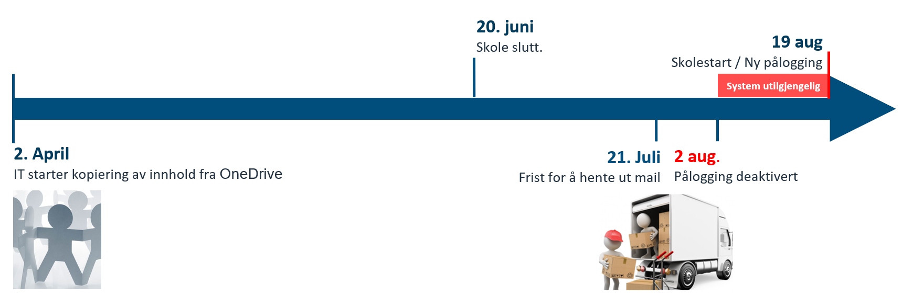

Ny e-postadresse
Fra skolestart 19. august 2019 får du ny e-postadresse. Innhold blir ikke flyttet over fra gammel til ny e-post. Hvis det er noe du ønsker å ta vare på av mailer eller annet Outlook-innhold fra tidligere skoleår, må du lagre det på PC-en din før 21. juli.

Flytting av filer lagret på OneDrive
Kopiering av OneDrive (inkludert OneNote) til din nye brukerkonto er allerede i gang slik at du skal ha alle filer tilgjengelig på din nye bruker til skolestart. Eventuelle filer som du sletter fra din OneDrive etter kopieringsstart, vil fremdeles ligge på din nye OneDrive når du kommer tilbake etter sommerferien. I tillegg vil filer som er flyttet fra en mappe til en annen, eksistere både i opprinnelig og ny mappe i din nye One-Drive. Det er derfor ikke nødvendig å bruke tid på sletting og/eller flytting i OneDrive i perioden frem til skolestart.

Begrenset lagring 2. – 19. august
Fra skolestart 19. august får du også ny pålogging – altså nytt brukernavn. Fra 2. august og frem til skolestart, kan påloggingen du har brukt skoleåret 2018-19 kun benyttes til å logge på PC-en. Endringer i filer eller opprettelse av nye filer etter 2. august, kopieres ikke over til din nye bruker. Det betyr at du må bruke et annet lagringssted, for eksempel en minnepenn, fram til du logger deg på med din nye bruker ved skolestart.
Du får informasjon om ny pålogging i forbindelse med skolestart 2019-2020. Det samme gjelder Feide-pålogging.

Viktig å huske på:
• Ikke bruk tid på rydding og sletting av filer i OneDrive i perioden frem til skolestart
• E-post du vil ta vare på fra skoleåret 2018-2019 må lagres lokalt før 21. juli
• Hvis du gjør endringer eller oppretter nye filer i perioden fra 2. august til skolestart 19. august, må du bruke et annet lagringssted enn OneDrive, Mine Dokumenter eller skrivebord

